COMUNICATO STAMPA

I nuovi additivi in masterbatch di Tosaf per il policarbonato migliorano le proprietà ignifughe e l’effetto filtrante contro i raggi infrarossi
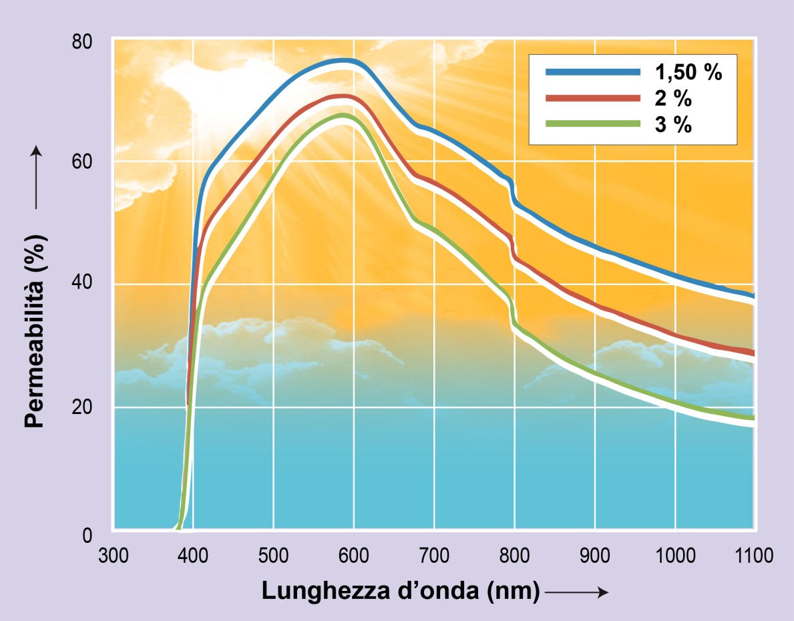
Il nuovo masterbatch IR5980PC di Tosaf conferisce alle lastre di policarbonato estruse un migliore effetto filtrante contro i raggi infrarossi che consente di proteggere gli ambienti interni dal surriscaldamento provocato dalle radiazioni solari.

Afula/Israele, giugno 2016
Tosaf (www.tosaf.com) ha inserito nella sua gamma di prodotti due nuovi masterbatch che consentono di modificare il policarbonato (PC) destinato alla fabbricazione di grandi lastre multistrato e ad altre applicazioni. FR7607PC è il codice che identifica l’additivo in masterbatch che migliora le proprietà ignifughe del materiale anche in presenza di spessori limitati, mentre l’additivo IR5980PC conferisce un più elevato effetto filtrante contro i raggi infrarossi, proponendosi quindi come una barriera termica ad alta efficienza.
Protezione antifiamma migliorata su spessori minimi
Una concentrazione del 5-7% del nuovo additivo ignifugo FR7607PC Tosaf è sufficiente a ottenere un grado di autoestinguenza V-0 in conformità con la normativa UL94 in materiali spessi appena 1,6 mm, laddove nel caso del PC, il preesistente masterbatch FR3997PC consentiva di ottenere questa classificazione soltanto in presenza di spessori uguali o superiori a 2 mm. In ambito edilizio ciò significa, ad esempio, che i requisiti di protezione antifiamma attualmente in vigore possono essere soddisfatti con lastre di PC multistrato più sottili e, di conseguenza, più leggere. Parimenti, l’impiego del masterbatch FR7607PC consente di utilizzare componenti stampati in PC con pareti più sottili per applicazioni in ambito elettrico ed elettronico.
Test di laboratorio hanno dimostrato che il nuovo additivo non influisce sulla permeabilità del materiale alla luce visibile, in quanto provoca soltanto un incremento minimo dell’opacità, inferiore al 2%. Entrambi i masterbatch ignifughi proposti da Tosaf offrono un’elevata stabilità termica senza effetti negativi sui parametri di processo in sede di estrusione.
Riscaldamento limitato degli ambienti interni
Il nuovo masterbatch IR5980PC è un prodotto ad alta efficienza sviluppato da Tosaf per limitare la temperatura degli interni, anch’esso pensato principalmente per la fabbricazione di lastre multistrato in PC destinate a strutture leggere. Una percentuale compresa tra l’1 e il 6% del nuovo masterbatch è sufficiente a filtrare una parte significativa dei raggi infrarossi vicini (NIR), appartenenti alla regione dello spettro compresa tra 700 nm e 1500 nm, e a ridurre quindi sensibilmente il riscaldamento degli ambienti interni. Già una concentrazione del 3% del masterbatch fornisce un fattore di raffrescamento (in inglese “Coolness Factor”, ovverosia CF) pari a 1,17^{(*)}. In questo modo, il prodotto finale mantiene una elevata trasparenza alla luce visibile, con una lieve sfumatura verdognola. Il masterbatch IR5980PC può essere aggiunto direttamente al PC granulato in fase di estrusione oppure coestruso sotto forma di strato separato.
^{(*)}: Il valore CF indica il rapporto tra la permeabilità alla luce e la trasmittanza dell’energia solare totale (valore g, in inglese SHGC, Solar Heat Gain Coefficient, ovvero coefficiente di guadagno termico solare): con valori CF inferiori a 1, il materiale lascia passare più calore e meno luce, mentre, in presenza di valori CF superiori a 1, la quantità di luce supera la quantità di calore.
Il Gruppo Tosaf è una joint-venture fondata nel 1985 da Megides Holding e dal Gruppo Ravago. Il gruppo possiede dieci stabilimenti produttivi in Israele, Turchia, Germania, Regno Unito, Olanda e Cina, con circa 900 dipendenti totali. L’esteso catalogo di Tosaf comprende compound a carica minerale utilizzati nella produzione di elettrodomestici, componenti automotive e altri manufatti in plastica, additivi come gli stabilizzatori ai raggi solari e UV, agenti ignifuganti e additivi personalizzati per applicazioni come i film BOPP, per l’utilizzo in agricoltura, packaging e film industriali, lastre in policarbonato, tubi, espansi e altri prodotti, oltre ai masterbatch coloranti per un’ampia gamma di applicazioni.
Per ulteriori informazioni su Tosaf è possibile contattare:
Mrs. Keren Adler, International Marketing, Tosaf Compounds Ltd.
Tel.: +972-9-8984606, Fax: +972-9-8789-723, Email: kerenl@tosaf.com
Contatto editoriale e indirizzo per l’invio di stampati:
Dr. Jörg Wolters, KONSENS PR GmbH & Co. KG
Hans-Kudlich-Str. 25, D-64823 Groß-Umstadt, Germania
Tel: +49 (0) 60 78/93 63-13, Fax: +49 (0) 60 78/93 63-20, Email: mail@konsens.de
Questo comunicato stampa con la relativa immagine possono essere scaricati al sito: http://www.konsens.de/tosaf.html

